**Приложение**

**Вторник 28.04**

**«Волшебный букет цветов»**

**Цель:** учить проявлять внимание к окружающим, устанавливать доброжелательные отношения, замечать положительные качества других и выражать это словами, делать комплименты.

**Оборудование:** зеленая ткань или картон, вырезанные лепесточки для каждого ребенка.

**Содержание:** на полу кусок ткани; это зеленая полянка. Какое у тебя настроение, когда ты смотришь на эту полянку? (Грустное, печальное, скучное)

-Как ты думаешь, чего на ней не хватает? (Цветов)

-Не веселая жизнь на такой полянке. Вот так и между людьми: жизнь без уважения и внимания получается мрачной, серой и печальной. А хотел (а) бы сейчас порадовать своих родных? Давай поиграем в «Комплименты».

Все по очереди берут по одному лепесточку, говорят комплименты друг другу и выкладывают его на полянке. Добрые слова должны быть сказаны каждому.

Посмотри, какие красивые цветы выросли от наших слов на этой полянке. А сейчас какое у тебя настроение?

Ребенок: веселое, счастливое.

Таким образом, подведите ребенка к мысли, что нужно внимательней относиться друг к другу и говорить хорошие слова.

**Среда 29.04**

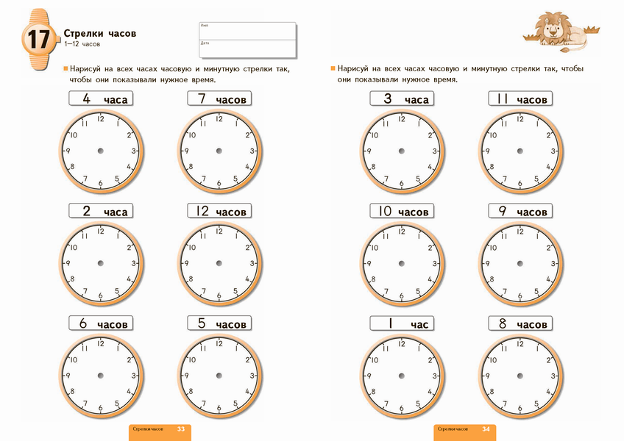

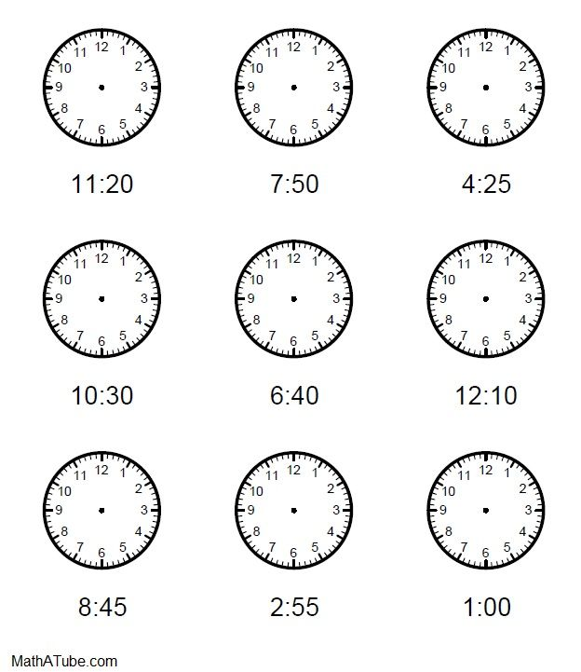

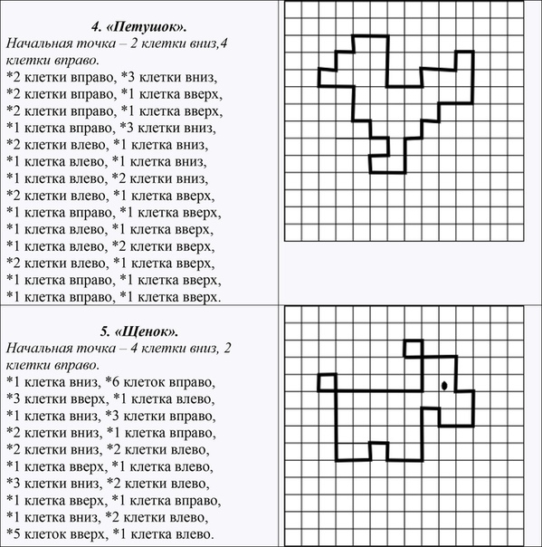

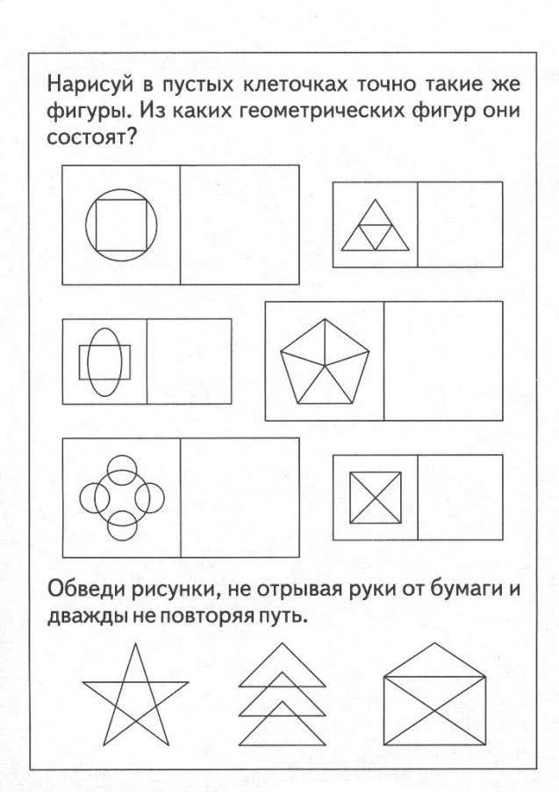

**Лепка «Цветы»**

-В центре листа бумаги или используемого плотного картона нарисовать очертания раскрывшегося цветка (середина и лепестки).

-С помощью небольшого количества желтого пластилина, растертого по площади середины цветка, закрасить внутреннюю область бутона.

-Равномерно растереть красный пластилин, покрыв им внутреннюю часть нарисованных лепестков, не заходя за границы середины.

-Скрутить несколько колбасок из синего пластилина, после чего с их помощью обозначить границы цветка. В качестве альтернативного варианта лепки дополнительных элементов для создания границ, допускается простейшее растирание синего пластилина по контуру изображения с помощью пальца или специального шпателя.

-Покрыть изображение 2 слоями бесцветного лака, после чего дать ему самостоятельно застыть.

-Из середины цветка вывести несколько тонких линий с помощью растирания небольшого

количества пластилина, направив их при этом к разным лепесткам.

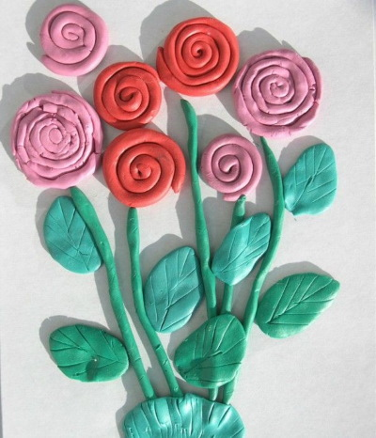

**Четверг 30.04**

**Мнемотаблица**

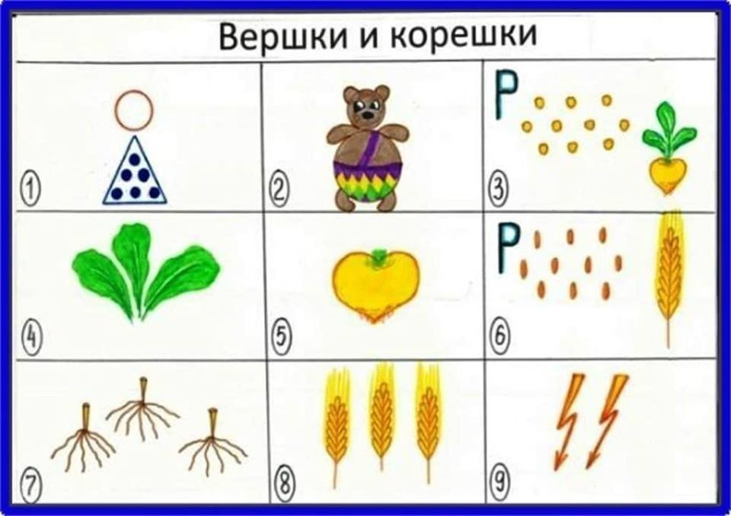

**Елена Благинина «Одуванчик»**

Как прохладно в чаще еловой!

Я цветы в охапке несу…

Одуванчик белоголовый,

Хорошо ли тебе в лесу?

Ты растёшь на самой опушке,

Ты стоишь на самой жаре.

Над тобой кукуют кукушки,

Соловьи поют на заре.

И гуляет ветер душистый,

И роняет листья в траву…

Одуванчик, цветок пушистый,

Я тебя тихонько сорву.

Я сорву тебя, милый, можно?

И потом отнесу домой.

…Ветер дунул неосторожно —

Облетел одуванчик мой.

Посмотрите, вьюга какая

В середине жаркого дня!

И летят пушинки, сверкая,

На цветы, на траву, на меня…

.